
计算机网络课程设计报告

系 （院）： 计算机科学学院
专业班级：
姓 名：
学 号：
指导教师：
设计时间： 2017.6.19 - 2017.6.30
设计地点： 12教2楼机房

目 录
一．课程设计的目的和意义 1
二．设计题目与要求 1
三、设计内容 2
3.1需求分析 2
四、设计成果以及心得 7
五、附录 7

标准c语言局域网文件传输

一．课程设计的目的和意义
计算机网络课程设计的目的，是为了让学生更深入地掌握计算机网络的核心内容，实现理论与实践相结合。让学生用具体的实践成果，体现对理论知识的掌握程度。有利于学生提高计算机网络的实践能力，加深对计算机网络理论知识的理解。其基本目的是：
（1）培养学生理论联系实际的设计思想，训练综合运用所学的基础理论知识，结合生产实际分析和解决网络应用中问题的能力，从而使基础理论知识得到巩固和加深。
（2）学习掌握网络应用工程的一般设计过程和方法。
（3）通过编程了解 Client/Server 结构的网络通信模型。
（4）掌握Socket机制的工作原理。
（5）掌握基于Client/Server结构的Windows Socket TCP/UDP程序设计方法。

二．设计题目与要求
2.1设计题目
（1）题目5：标准C语言局域网文件传输
（2）设计目标
C语言实现局域网文件传输，文件传输基于C/S模式，要求能实现简易的界面，传输使用TCP协议，也可以用UDP协议。
- 基本原理
文件传送是各种计算机网络都实现的基本功能，文件传送协议是一种最基本的应用层协议按照客户/服务器的模式进行工作，提供交互式的访问，是INTERNET使用最广泛的协议之一。
计算机网络实验环境建立在TCP/IP 网络体系结构之上。各计算机除了安装TCP/IP 软件外，还安装了TCP/IP 开发系统。实验室各计算机具备Windows环境中套接字socket 的编程接口功能，可为用户提供全网范围的进程通信功能。本设计利用这些功能，设计和实现一个简单的文件传送协议系统。用C语言可以简单的实现。
2.2设计要求
（1）编写程序，实现系统的基本功能，鼓励自行增加新功能；
（2）要有用户界面：要求至少采用文本菜单界面；鼓励采用图形菜单界面；
（3）写课程设计报告，内容包括：
- 封面
- 需求分析：以无歧义的陈述说明程序设计的任务，强调的是程序要做什么？给出功能模块图和流程图。同时明确规定：输入的形式和输出值的范围；输出的形式；程序所能够达到的功能；测试数据，包括正确的输入及其输出结果和含有错误的输入及其输出结果。
- 概要设计：包括程序设计组成框图，程序中使用的存储结构设计说明（如果指定存储结构请写出该存储结构的定义）。
- 详细设计：包括模块功能说明（如函数功能、入口及出口参数说明，函数调用关系描述等），每个模块的算法设计说明（可以是描述算法的流程图）。其中源程序要按照写程序的规则来编写，结构清晰，重点函数的重点变量，重点功能部分要加上清晰的程序注释。
- 运行结果：包括典型的界面、输入和输出数据等；
- 总结：包括课程设计中遇到的问题，解决问题的过程及体会、收获、对课程设计的认识与思考等。
- 附录：包括主要程序清单，要有适当的注释，使程序容易阅读。
（4）课程设计报告书写规范参见附录II，不按照规范书写的，成绩不能评为“优”或“良”。
（5）无论在校外、校内，都要严格遵守学校和所在单位的学习和劳动纪律、规章制度，学生有事离校必须请假。课程设计期间，无故缺席按旷课处理；缺席时间达四分之一以上者，其成绩按不及格处理。

三、设计内容

3.1需求分析
程序设计任务为用C语言实现局域网文件传输，文件传输基于C/S模式，实现简易的界面。
程序先展示一个主页面，提供选择进入客户端模式或者进入服务端模式或是退出程序这些选项。当进入客户端，与服务端成功连接后，界面清屏并展示新的客户端界面，等待服务端操作。当进入服务端，与客户端成功连接后，界面清屏并展示心得服务端界面，服务端界面有选择发送文件和退出程序操作。接下来，用户就可以根据提示进行具体的操作。
客户端及服务器端均采用单线程实现，命令和数据的传输在同一个Socket链接上进行。用户命令格式为“\服务端IP地址”，如连接当前计算机下的服务端，则用户在控制台界面输入的命令格式为“127.0.0.1”。服务器的命令格式约定为文件的绝对路径即“路径名\文件名”，如C盘目录下的test.txt文件传输命令格式为“c:\test.txt”。
3.2概要设计
3.2.1 界面及其布局设计
系统的布局用了puts()语句，将字符串内容直接展示在dos界面中，主界面分别设置客户端、服务端、结束三个选项，提供输入选项功能，客户端设置等待界面和接收文件的模块数、文件大小、进度等信息，服务端界面包含向客户端传送文件、结束服务选项，传输文件结束后显示传送文件的模块数、文件大小、进度等信息。
程序的整体功能图如下：
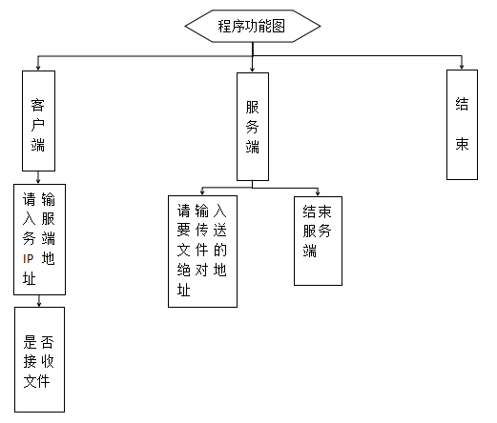
3.2.2数据结构及总体关系
在设计程序时需编写1个main函数和7个成员函数：client()、server()、sendFile(SOCKET ss)、receiveFile(SOCKET sc)、getW_name(char waddr[],char wname[])、StrToLong(char str[])、LongToChar(long x,char a[])。
这些重要的函数为程序提供了界面和所有的发送、接收文件功能。
这些函数之间的组合及调用关系如下图：
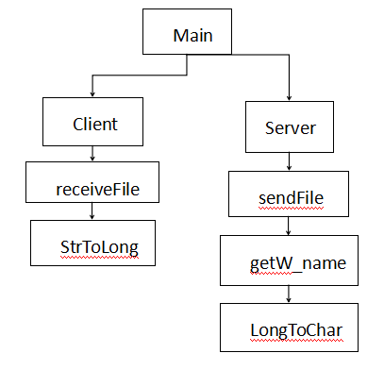
3.3详细设计
3.3.1 系统界面设计流程
为了整体的布局美观，首先要设置好系统的颜色，即前景和背景颜色，再画出星号框的整体框架，整体框架主要设置为长方形，包含所有文字以及字符信息。主要经过“设置颜色”、“画出框架”、“添加文字”、“调整每个元素位置”几个步骤，
得出制作流程图如图所示：
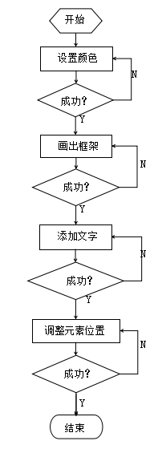
3.3.2 系统模块详细设计
- client()客户端主程序负责提供客户端的界面及功能菜单，经过“初始化套接字”、“创建套接字”、“检测IP地址正确性”、“填充IP地址”“套接字连接”等步骤，成功与服务端匹配连接后，等待服务端操作，并对服务端操作发送相应的反馈信息。
其中，MAKEWORD(1,1)指明使用Winsock1.1版，定义一个整型变量nResult来接收Windows Sockets返回的信息，判断是否成功启动WINSOCKET。
创建套接字时使用AF_INET协议族，SOCK_STREAM类型的参数流式布局保证数据顺序及可靠性，传输协议为IPPROTO_IP，所以创建套接字使用语句socket(AF_INET,SOCK_STREAM,IPPROTO_IP)。
在套接字连接调用connect()函数时，使用while函数循环检测连接是否成功，循环次数为5次，此为经验值，另外，由于connect()函数是一个阻塞函数，为提高系统资源的利用率和效率，设置延时操作，即Sleep((DWORD)100)。
与服务端连接成功后调用recv()函数接收服务端发来的操作请求，再用send()函数向服务端反馈选择，并执行相应操作。
程序结束时，调用closesocket(s)关闭套接字。
由此得出的客户端算法流程图如下所示：
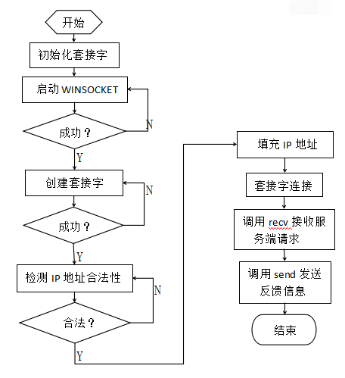
(2)server()服务端主程序序负责提供服务端的界面及功能菜单，与客户端相似地经过“初始化套接字”、“创建套接字”、“套接字连接”等步骤，服务端还需要通过bind()函数将套接字绑定到指定的IP地址和端口上，并且设置套接字为监听套接字nResult=listen(s,5)，设置最多5个连接。
服务端在套接字等待连接时调用accept()函数，调用send()向客户端发送套接字信息，再recv()接收反馈信息，验证连接是否成功。
连接成功后通过while检测选择操作的合法性，再通过if判断客户端是否进行的发送文件模块选择处理。若客户端接受了服务端向其发送本地文件的请求，则调用sendFile发送文件。
结束程序时，调用closesocket(s)关闭套接字，同时与客户端断开连接。
得出服务端算法流程图如下所示：

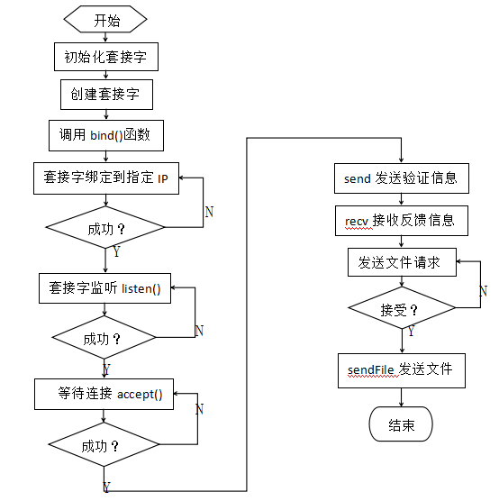

(3)sendFile(SOCKET ss)服务端发送文件函数，调用send向客户端发送验证信息,确认成功后，调用fopen函数用rb方式打开文件：fopen(fileAddr,"rb")。
打开文件后调用getW_name及LongToChar函数获取文件名及文件大小的信息通过send向服务端发送文件信息，然后根据文件的长度进行模运算，根据结果对文件进行分块处理。
当分块完成，服务端就向客户端发送文件，客户端也同时接收文件，传送与接收同步完成。使用while循环判断，当正在传送的模块号i大于块数k，表示传输完成。此时，调用fclose函数关闭文件。
因此，sendFile函数的算法流程图为：
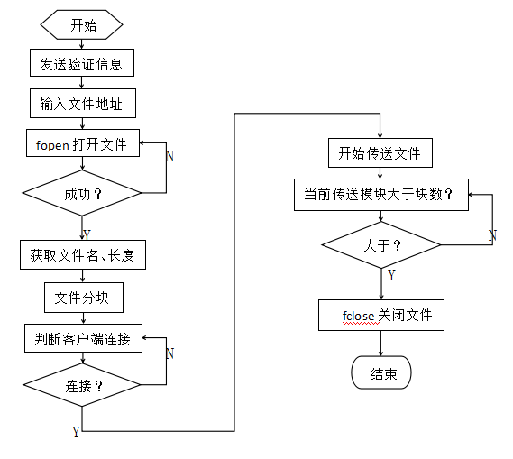
(4)receiveFile(SOCKET sc)客户端接收文件函数,首先用recv接收文件传送信息，当确认文件传送模块连接成功，判断服务端是否关闭，nResult == -1时判断服务端断开，若仍为连接状态，用recv函数接收文件名、文件的大小、待传送文件的长度。
然后用wb方式打开文件，并用send函数向客户端开始传送，确认同步开始。文件接受完成后，用fclose函数关闭文件。
receiveFile函数的算法流程图为：
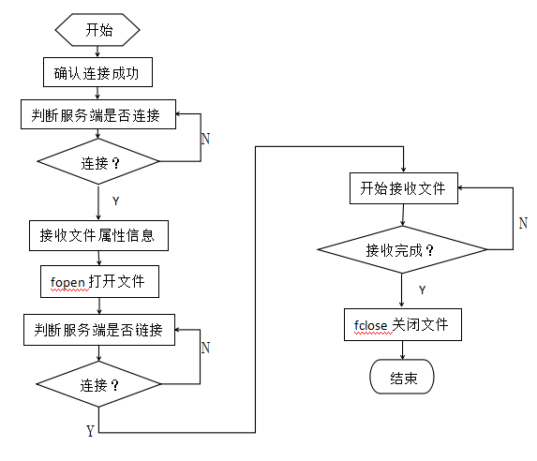

3.4运行结果
….（关键的分支运行结果，体现自己工作量和工作难度的运行结果界面截图）
3.5测试
….（主要健壮性测试结果，可以加入功能性测试结果）

四、设计成果以及心得
….(1、已完成功能总结；
2、主要运用的技术；
3、课程设计中所遇到的问题，解决问题的过程；
4、下一步工作安排；
5、收获和体会)

五、附录
….（主要代码清单（包含适当的注释））

（报告最后一页内容，完成最终报告文档后删除此行）
指导老师意见：

成绩: 教师签名：

年 月 日

